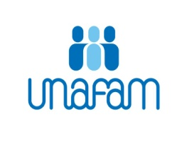

ATELIER D'ENTRAIDE PROSPECT A BIARRITZ

Faire face à la maladie d'un proche

Quels objectifs ?

Prendre du recul par rapport à l'incidence de la maladie de notre proche.
Prendre conscience des savoirs que l'expérience de la maladie nous a appris
Identifier des méthodes pour faire face.
Construire ensemble des savoir-faire et oser changer
Développer confiance et estime de soi.
Développer un réseau qui nous soutienne dans l'avenir

Comment ?
Un atelier autour de thématiques successives qui permet de progresser en prenant conscience des savoirs et savoir-faire que la maladie nous a appris, pour pouvoir développer une force personnelle et des perspectives d'avenir.
Pour qui ?
Toute personne concernée directement par la maladie d'un proche et qui éprouve le besoin de faire le point en partageant des expériences communes.
Avec qui ?
Une douzaine de personnes et deux animateurs proches de malades, bénévoles actifs de l'unafam, formés et rattachés à l'équipe nationale Prospect, elle-même en lien avec la structure européenne.
"très fort en émotions mais aussi rassurant et constructif par son déroulement et son fil conducteur".
Sur 3 jours, le jeudi 15, vendredi 16 et samedi 17 janvier 2026
(de 9 h 15 à 17 h 30)

A la Maison des Associations, 2 rue Darrichon à BIARRITZ
Prise en charge par le CNSA, y compris le déjeûner

-----------------------------------------------------------------------------------------------------------------------
Coupon réponse
Atelier Prospect des 15, 16 et 17 janvier 2026
Répondre par mail à 64@unafam.org

Nom………………………………........ Prénom……………………..
Tél…………………….

Adresse ……
…………………………………………………………………………………….......................

Mail :

Nombre de personnes inscrites……………………………

